Кормушка для птиц своими руками!
В зимнее время птицам особенно нужны кормушки, в период сильных морозов и снегопадов, когда найти корм значительно труднее, чем летом.
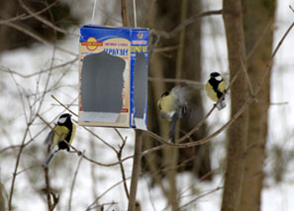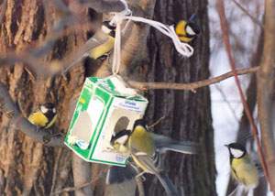
Самая простая кормушка для синиц — из молочного пакета.
Прорежьте леток, зацепите бумажную пирамидку за вершину и повесьте на дерево.
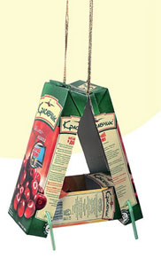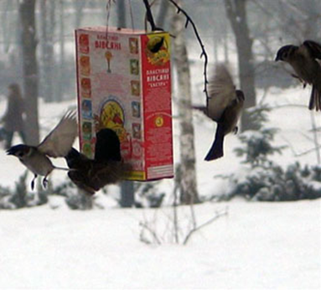
Очень простая и интересная конструкция получается из двух упаковок от сока. Воробьев такие раскачивающиеся кормушки отпугивают, а синицы будут посещать их с удовольствием.
Можно просто сделать небольшие отверстия в упаковке с хлопьями геркулеса и подвесить получившуюся экспресс-кормушку. Птицы оценят вашу смекалку и заботу!
Постарайтесь, чтобы корм в кормушке был по возможности разнообразным – это привлечет к нему самых разных птиц.

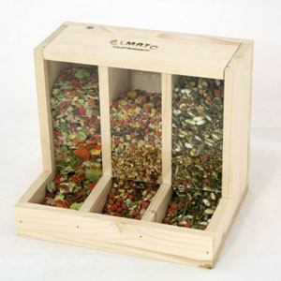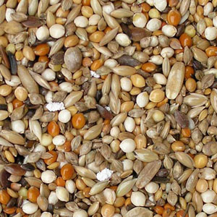
У большинства видов птиц любимый корм – мелкие нежареные подсолнечные семечки, поэтому они должны составлять большую часть корма.
Они высококалорийны и являются важным энергетическим источником для мелких птиц.
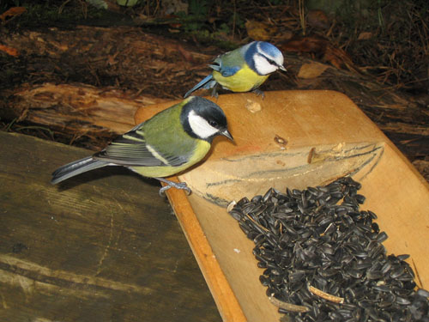
Второй вид корма – просо. Хорошим кормом будут зёрна кукурузы, овёс, семена арбуза, тыквы, дыни, семена сорняков - лебеды, крапивы, чертополоха, репейника, ягоды рябины.
Неплохо поместить в кормушке и кальциевую подкормку - скорлупу куриных яиц.
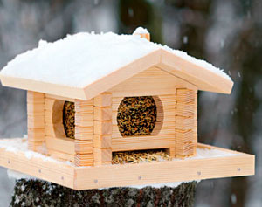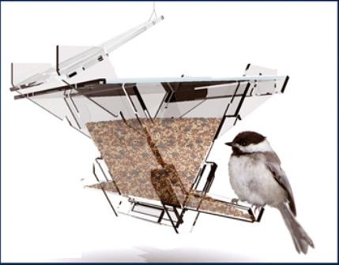
Можно соорудить для птиц вкусные гирлянды. Для этого нужно нанизать на ворсистую пеньку орешки, сухофрукты, баранки, сухарики. Всё зависит от вашей фантазии!
Зимой и ранней весной птицам нужна калорийная пища – несоленое сало и маргарин.
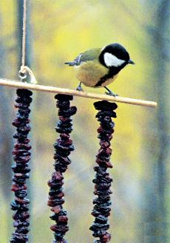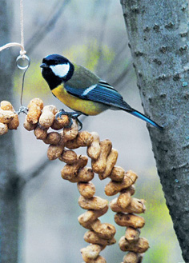
Несоленое сало охотно клюют синицы и воробьи.
Животный жир можно давать в чистом виде, если он твердый, а если он мягкий, лучше смешать его с другим кормом, изготовив так называемый «пирог для птиц». Для этого в размягчённый несолёный жир или маргарин добавляют просо, любые зёрнышки и семена, очистки яблок, геркулес, ядра орехов, куриные яйца, сухарики, пищевые крошки, сахар, мед, сироп – все, что у вас под рукой. Для лучшей связки всех компонентов в единое «тесто», можно добавить подсолнечное масло. Всё хорошо перемешайте.
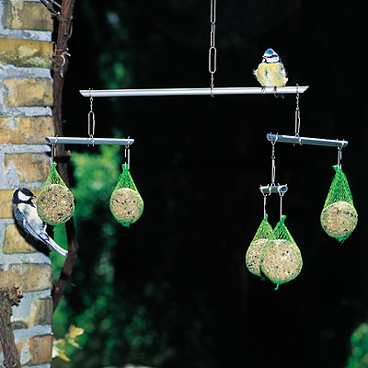
Такой птичий пирог вывешивают в сетках из-под овощей. А если тесто получилось жидким, можно вылить его в картонную коробку или пластиковую чашку и сразу выставить птицам.
Не удивляйтесь, если на ваше угощение заглянет и белочка!
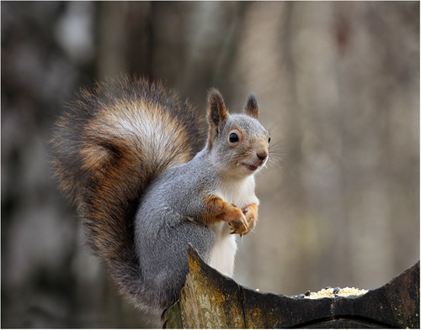
Можно давать птицам и консервированную еду для домашних животных, вареные яйца, вареный картофель, сдобные кусочки или крошки пшеничного хлеба.
Недопустимо скармливать любые соленые, жареные, острые, кислые продукты. Опасен черный хлеб - он закисает в зобу птиц, плохо переваривается, особенно в мороз.

Можно взять пустую пластиковую бутылку и быстро соорудить прозрачную кормушку.
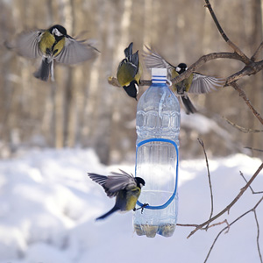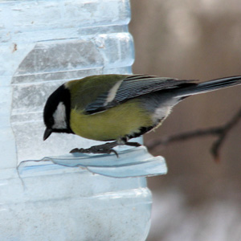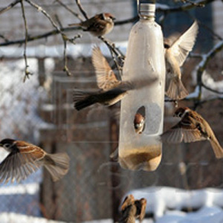
Можно купить готовую кормушку для птиц.
А можно сделать деревянную кормушку своими руками. Это совсем не трудно, и служить она будет не один сезон.
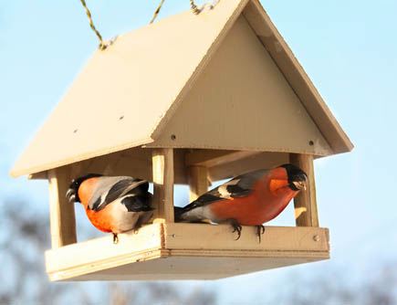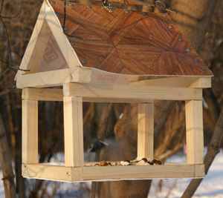
Cамая простая в изготовлении деревянная кормушка состоит из фанерного дна с бортиками и жестких опор, на которых крепится крыша. Бортики пусть будут достаточно высокими, чтобы порывами ветра не сдувало пшено или семечки.
А крыша в самодельной кормушке – элемент обязательный, она защищает корм от дождя и снега.
Если подключить фантазию, то можно соорудить и нечто более оригинальное.
Основой таких конструкций будет каркас из реек.
Каркас обшиваем водостойкой фанерой, крепим дно и накрываем крышей. В стенах делаем проемы в виде высоких окон, дверей или в форме арок. Заранее прикиньте их размеры.
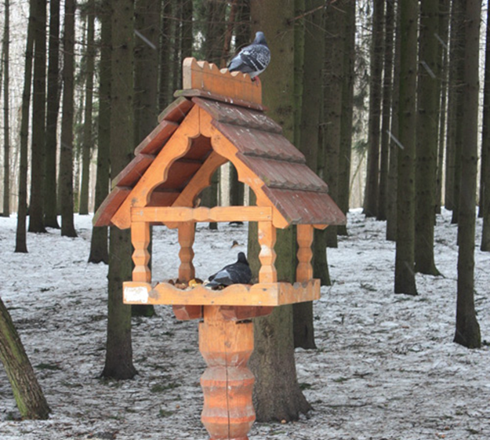
Чем они больше, тем крупнее пичуги будут прилетать к кормушке.
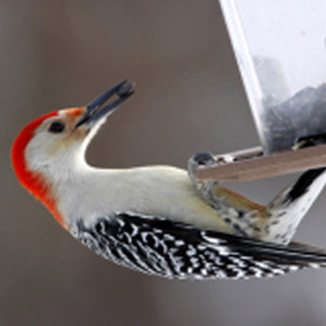
Кормушку можно повесить на ветку дерева или закрепить на стене дома. Главное, выбрать такое место, чтобы оно было закрыто от ветра и недоступно для кошек. Колючие кустарники, такие как розы или боярышник, - подходящее убежище для птиц, где их не достанут хищники.
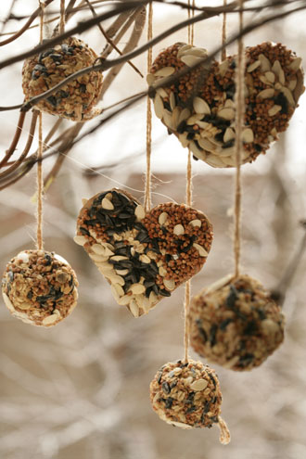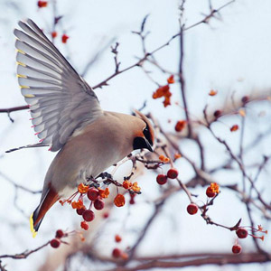
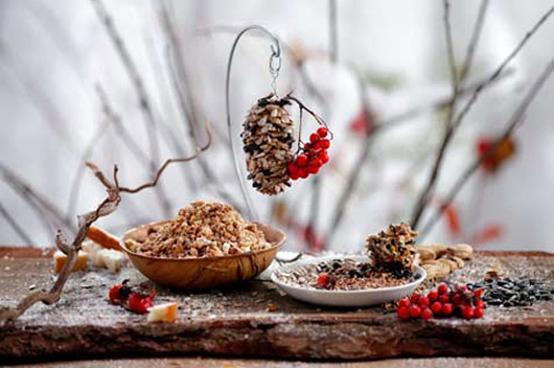
Очень необычные, интересные и простые кормушки получаются из плотного картона. Для этого произвольные фигурки из картона (колечки, сердечки, ромбики) нужно обмазать мучным клейстером, а затем густо обсыпать с двух сторон различными мелкими сухими зёрнышками. Когда такие фигурки просохнут, они легко развешиваются на веточках.
Синицы и вездесущие воробьи держатся стайками и постоянно перелетают в поисках корма с места на место. Так им легче прокормиться в холодное время года.
Сегодня птицы наведаются к вашей кормушке, а завтра – к другой.
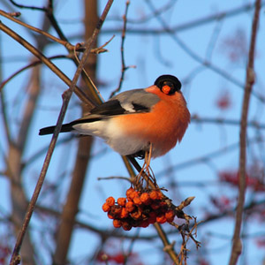
К кормушке наведываются разные пернатые.
Дятлы, поползни , снегири и синицы предпочитают семена тыквы и подсолнечника, кусочки сала. Щеглы, зеленушки и воробьи – просо, овес и пшено.
А вот свиристели и наши зимние гости – снегири, любят полакомиться гроздьями ягод рябины, бузины и калины.
Клесты и дятлы с удовольствием клюют желуди, шишки и орехи. Более редкими гостями являются сойки, чечетки, щеглы, коноплянки и пуночки.
Прекрасно, если Вы сможете разместить кормушки для птиц так, чтобы Вам было удобно наблюдать за ними.
Если Вы начали подкармливать птиц, продолжайте делать это до конца зимнего сезона.
Зерна, семечки и орехи следует подсыпать регулярно, иначе, обнаружив несколько раз кормушку пустой, птицы улетят в другое место.
Зимняя столовая будет работать и весной, до тех пор, пока не проклюнется первая зелень.

